Evonik erweitert Kapazität für Polyamid 12-Pulver VESTOSINT® in Marl

- Evonik baut führende Position bei Polyamid 12-Pulver weiter aus
- Starkes Wachstumspotenzial insbesondere im Bereich 3D-Druck
- Investitionsvolumen im mittleren zweistelligen Millionen-€-Bereich
- Neue Anlage soll Ende 2017 in Betrieb gehen

Essen/Marl. Evonik Industries wird in Marl eine neue Produktionsstraße für spezielle Polyamid 12-Pulver (PA12) bauen. Das Investitionsvolumen liegt im mittleren zweistelligen Millionen-€-Bereich. Die neue Anlage soll Ende 2017 in Betrieb gehen. Mit der Investition wird der Konzern die vorhandenen Jahreskapazitäten für Polyamid 12-Pulver um 50 Prozent steigern.

Dr. Ralph Sven Kaufmann, Chief Operating Officer von Evonik, sagt: „Die geplante Investition in die neue Anlage für Polyamid 12-Pulver ist der nächste Schritt entlang unserer Wachstumsstrategie. Wir wollen damit die führende Position von Evonik als Anbieter von Polyamid 12-basierten Hochleistungspolymeren weiter stärken und das Wachstumspotenzial in neuen Anwendungsfeldern nutzen.“

Das Segment Resource Efficiency von Evonik ist Marktführer für Polyamid 12-Pulver, die unter dem Namen VESTOSINT® vermarktet werden. Die Pulver werden beispielsweise zur Beschichtung von Metallen bei Haushaltsgütern, etwa von Geschirrspülkörben, in der Automobilindustrie oder Medizintechnik, ebenso als Mattierungs- oder Strukturmittel in Lacken eingesetzt. Daneben rechnet Evonik in kommenden Jahren mit stark steigender Nachfrage in der werkzeuglosen Fertigung - insbesondere im 3D-Druck. „Wir sehen ein attraktives Marktwachstum. Die neue Produktionsstraße in Marl soll den steigenden Bedarf nach PA12-Pulver-Produkten langfristig decken und das Wachstum unserer Kunden unterstützen“, sagt Dr. Claus Rettig, Vorsitzender der Geschäftsführung der Evonik Resource Efficiency GmbH.

PA12-Pulver sind aufgrund der mechanischen Eigenschaften, der chemischen Resistenz und des hohen Schmelzpunktes der Enderzeugnisse besonders gut geeignet für den Einsatz in pulverbasierten 3D-Druck-Verfahren z. B. dem selektiven Lasersintern (SLS) und dem High-Speed-Sintern (HSS). Ein weiteres Wachstumsfeld sind Faserverbundwerkstoffe: Polyamid 12-Feinpulver eignen sich hervorragend als Matrix thermoplastischer Verbundwerkstoffe aus Glas-, Kohle-, Aramid- oder Stahlfasern. Anwendungen finden sich beispielsweise in der Automobil- und Ölförderindustrie, dem Sportsektor oder der Orthopädie.

Bei VESTOSINT® handelt es sich um ein modifiziertes PA12-Pulver, das ausgehend von Polyamid-Granulat nach einem speziellen Evonik-eigenen Verfahren am Standort Marl hergestellt wird.

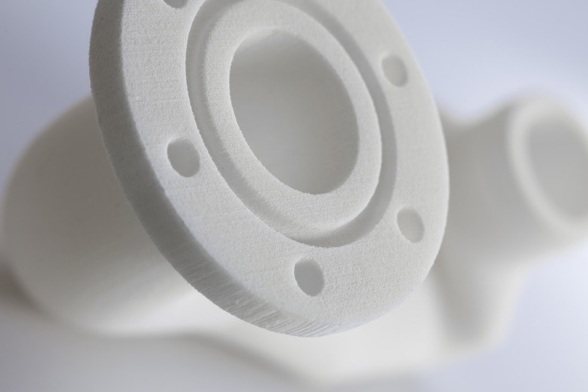

Bildunterschrift: Ein im 3D-Druck-Verfahren und mit Einsatz von VESTOSINT® hergestelltes Luftführungsteil für den Motorraum.

Informationen zum Konzern
Evonik, der kreative Industriekonzern aus Deutschland, ist eines der weltweit führenden Unternehmen der Spezialchemie. Profitables Wachstum und eine nachhaltige Steigerung des Unternehmenswertes stehen im Mittelpunkt der Unternehmensstrategie. Die Aktivitäten des Konzerns sind auf die wichtigen Megatrends Gesundheit, Ernährung, Ressourceneffizienz sowie Globalisierung konzentriert. Evonik profitiert besonders von seiner Innovationskraft und seinen integrierten Technologieplattformen.

Evonik ist in mehr als 100 Ländern der Welt aktiv. Mehr als 33.000 Mitarbeiter erwirtschafteten im Geschäftsjahr 2014 einen Umsatz von rund 12,9 Milliarden € und ein operatives Ergebnis (bereinigtes EBITDA) von rund 1,9 Milliarden €.

Evonik Resource Efficiency
Das Segment Resource Efficiency wird von der Evonik Resource Efficiency GmbH geführt und bietet Hochleistungsmaterialien für umweltfreundliche und energieeffiziente Systemlösungen für den Automobilsektor, die Farben-, Lack-, Klebstoff- und Bauindustrie und viele weitere Branchen an. Das Segment erwirtschaftete im Geschäftsjahr 2014 mit rund 7.800 Mitarbeitern einen Umsatz von ca. 4 Milliarden €.

Rechtlicher Hinweis
Soweit wir in dieser Pressemitteilung Prognosen oder Erwartungen äußern oder unsere Aussagen die Zukunft betreffen, können diese Prognosen oder Erwartungen der Aussagen mit bekannten oder unbekannten Risiken und Ungewissheit verbunden sein. Die tatsächlichen Ergebnisse oder Entwicklungen können je nach Veränderung der Rahmenbedingungen abweichen. Weder Evonik Industries AG noch mit ihr verbundene Unternehmen übernehmen eine Verpflichtung, in dieser Mitteilung enthaltene Prognosen, Erwartungen oder Aussagen zu aktualisieren.

